Modèles 3D animés
Animation simple d'objets 3D

- Créer un objet 3D (Primitive ou autre)
- Faire apparaître l'onglet Animation
- Sélectionner l'objet 3D
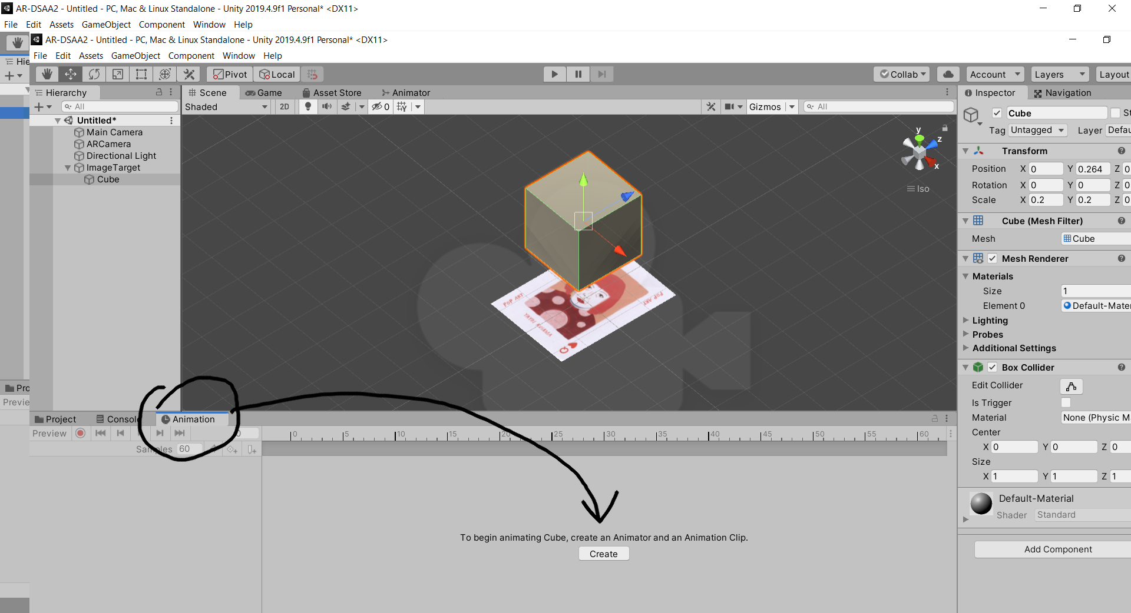
- Générer une Animation
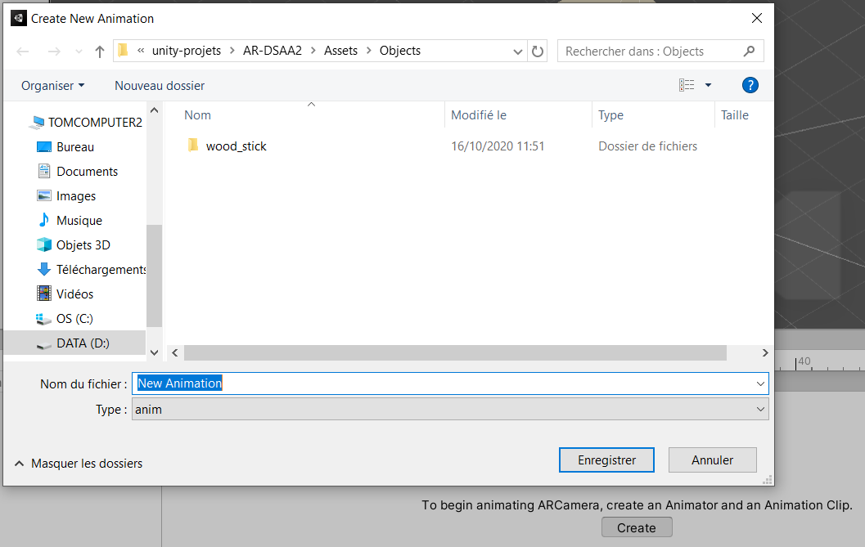
- Presser le bouton “Record”
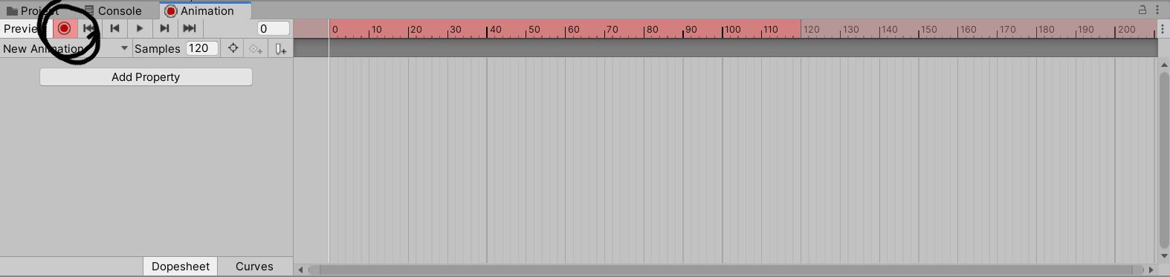
- Déplacer l'objet 3D pour générer une clef
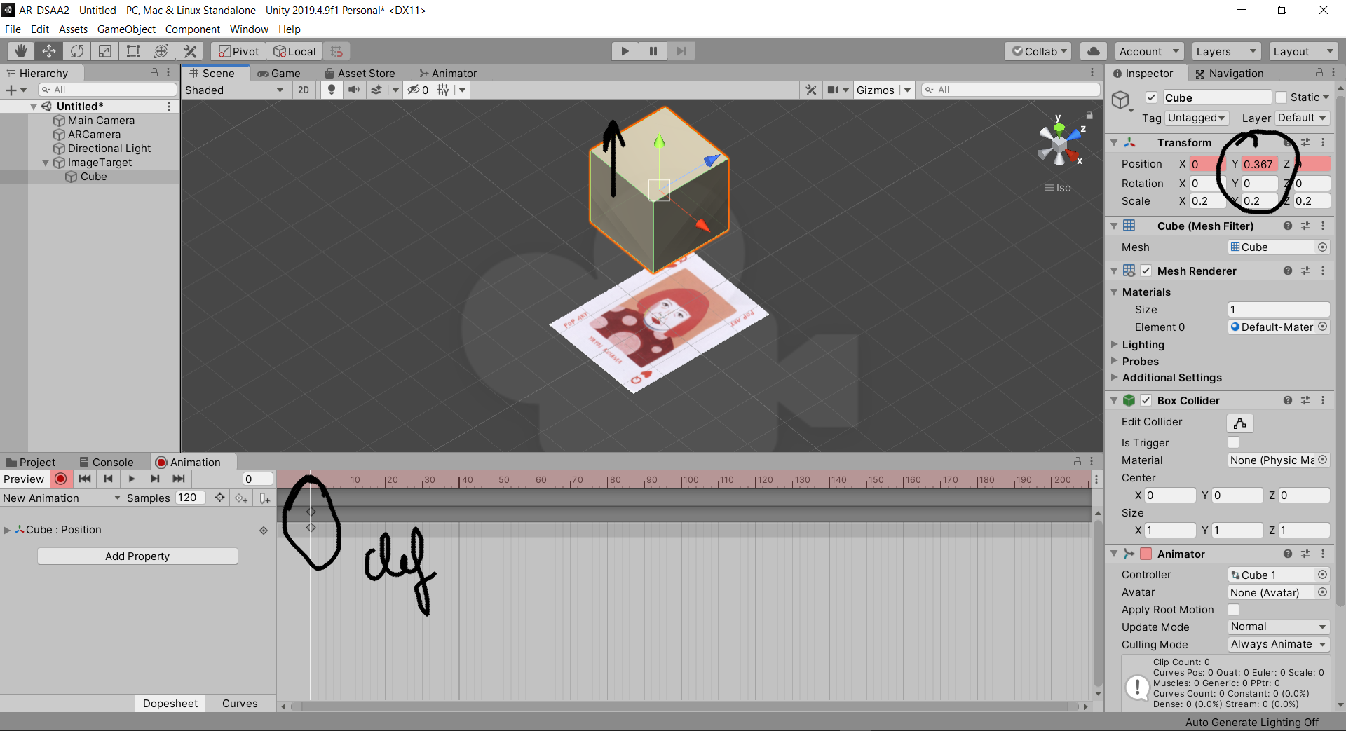
- Déplacer la tête de lecture (ex: 60 frames)
- Déplacer l'objet 3D pour générer une seconde clef
- Déplacer la tête de lecture (ex: 120 frames)
- Déplacer l'objet 3D pour générer une troisième clef
- Lancer la Preview
- etc...
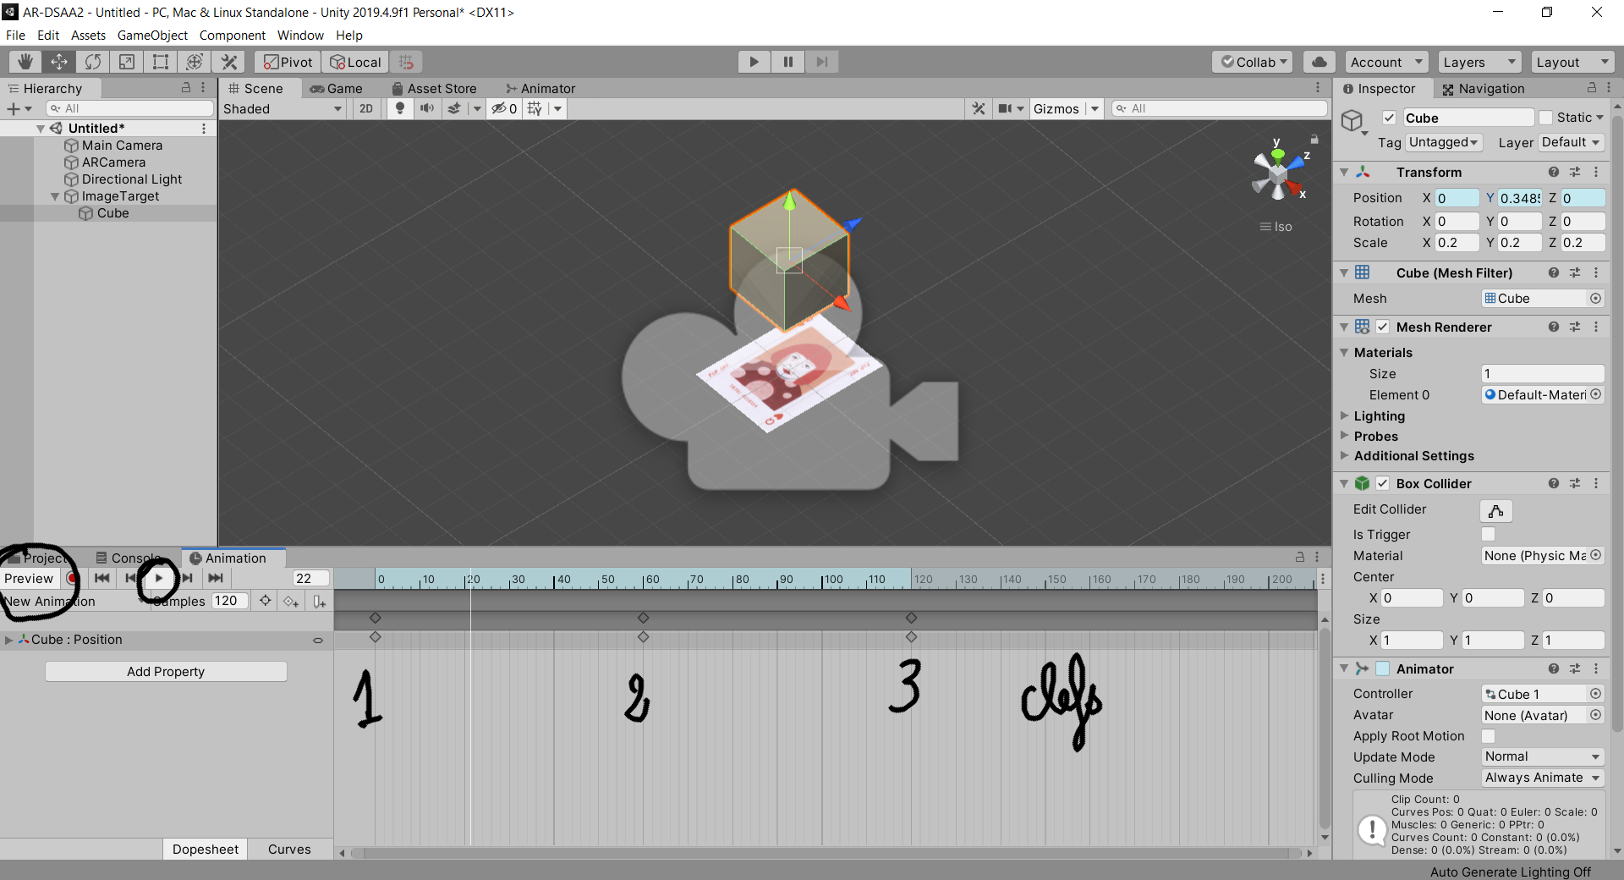
- Lancer le programme
ar-dsaa2_-_untitled_-_pc_mac_linux_standalone_-_unity_2019.4.9f1_personal_dx11_2020-10-28_19-08-38.mp4
NB: Pour un objet 3D texturé la manipulation sera identique.

Sommaire
Suivant

